施設名 | 主要地方道箕面摂津線区域外用地
土地の表示 | 所在地 | 吹田市山田北2982番3 外3筆
 | 地目 | 宅地
 | 面積 | 120.06㎡（公簿） 120.06㎡（実測）
建物の構造 | なし
区域・用途地域 | 市街化区域・第一種住居地域〔建蔽率：60％、容積率：200％〕
アクセス | 大阪モノレール、阪急千里線「山田駅」北東約450m
現状 | 更地
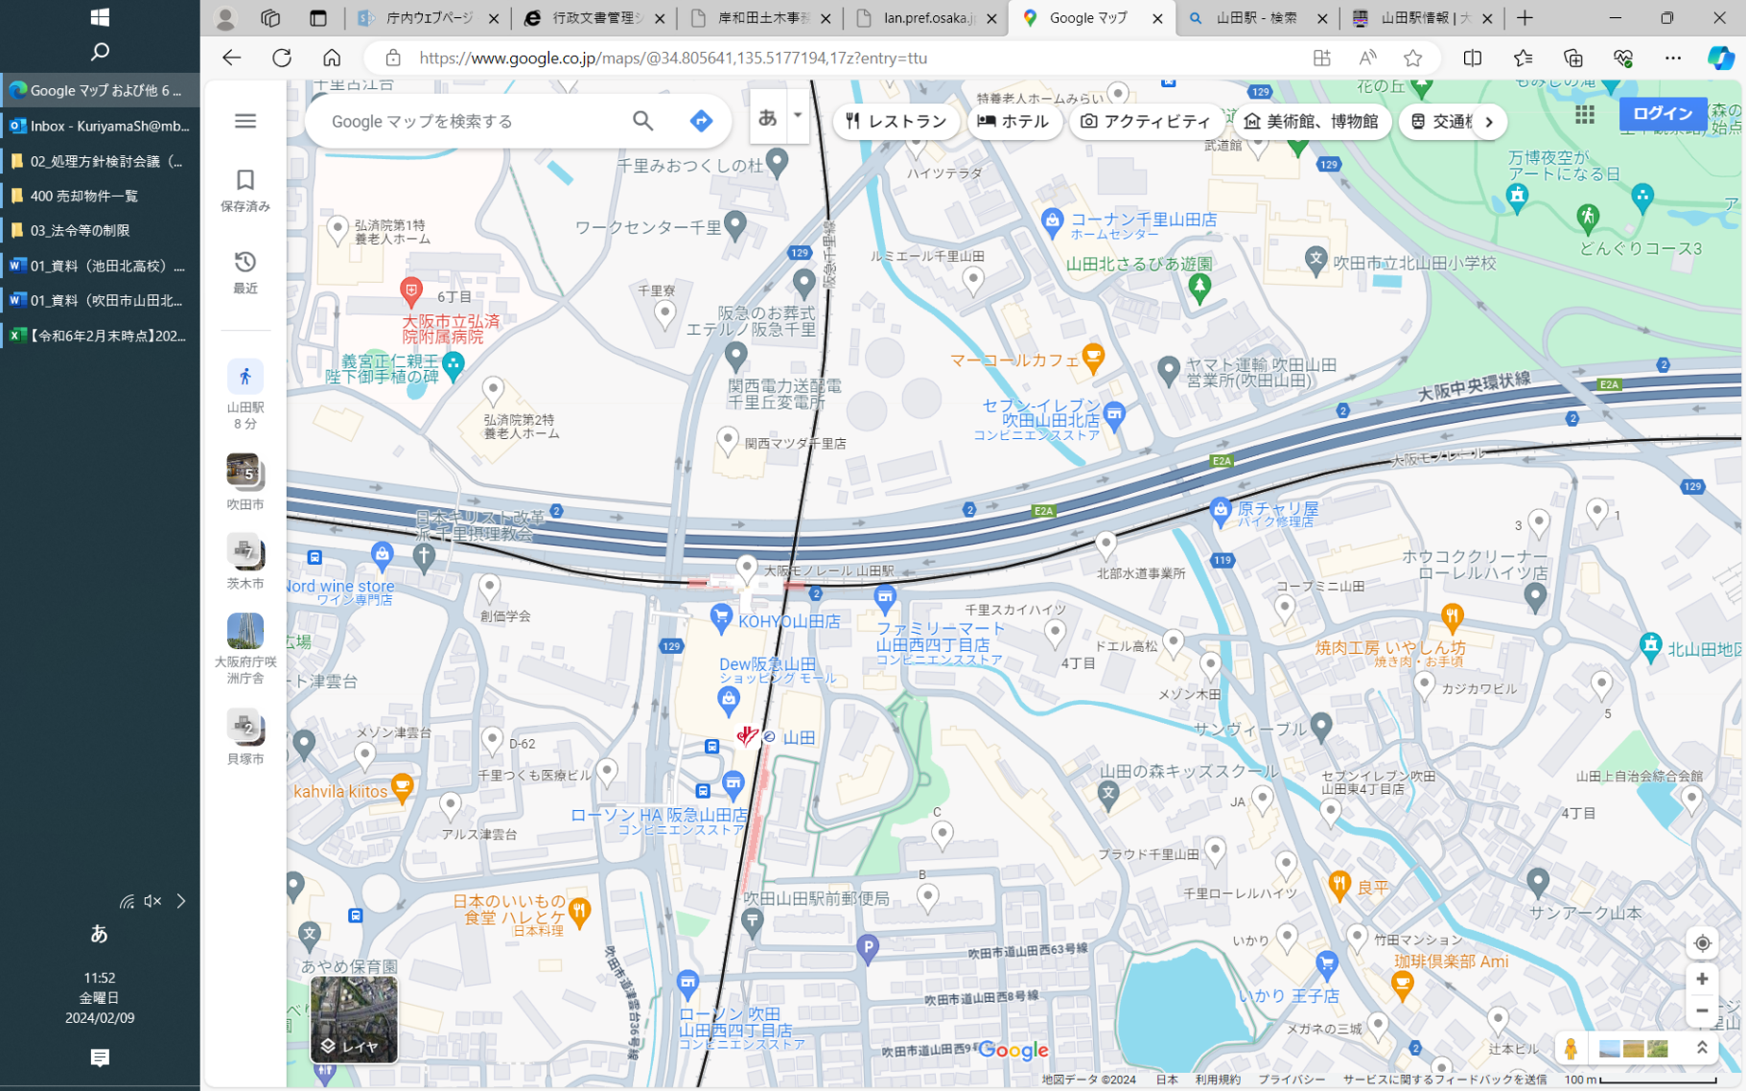
位置図（広域図）
対象地

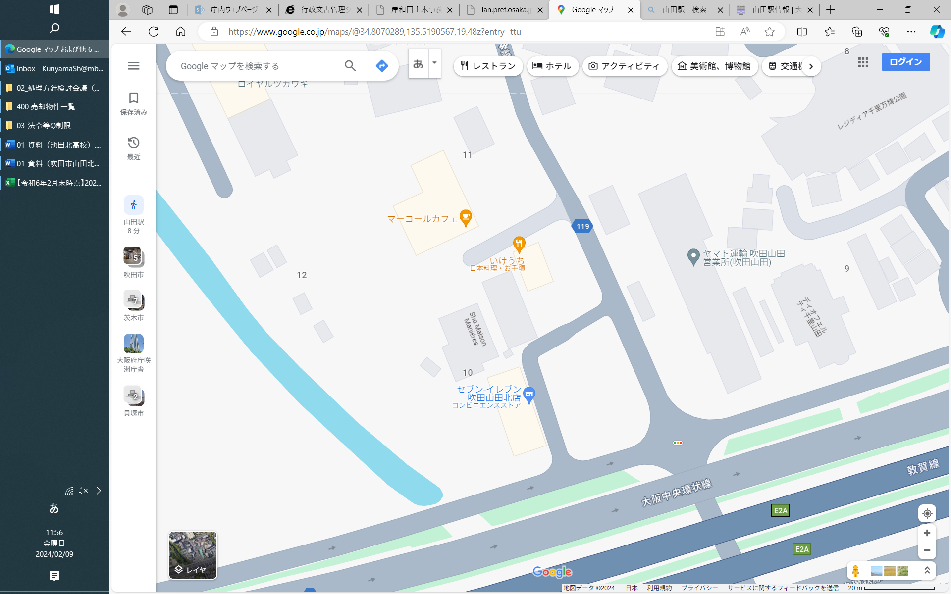
位置図（拡大図）
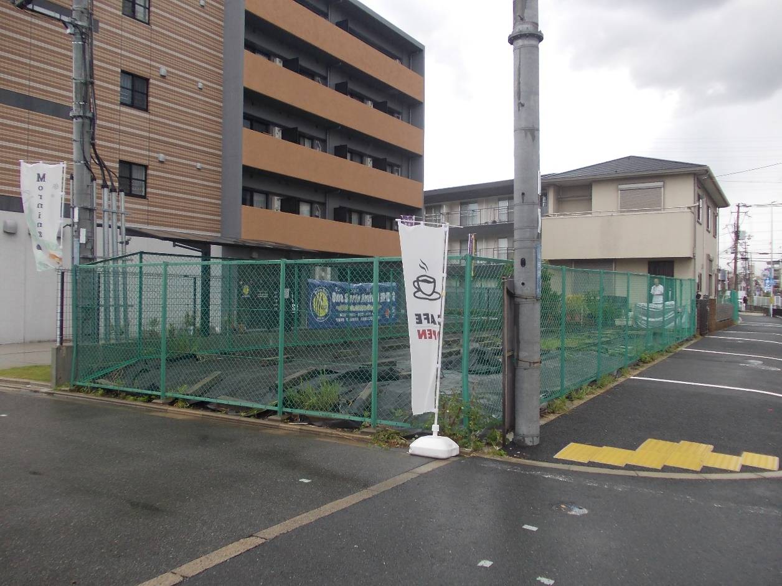
写真①〔外観〕

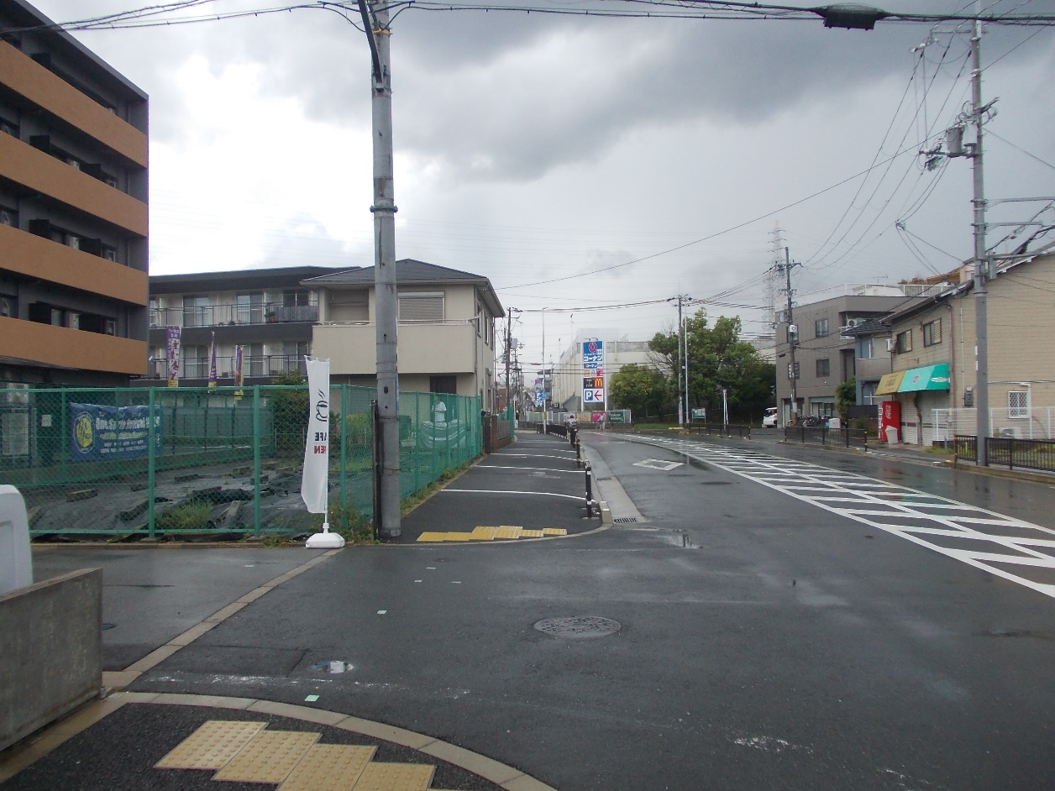
写真②〔接面道路〕

